Муниципальное казенное учреждение дополнительного образования
Станция юных техников

План-конспект
Занятия детского пришкольного оздоровительного лагеря
на тему: Рисунок в технике «Кляксография»

Дата, время проведения : 11.07.2018г. в 13:00
Место: На базе МКУ ДО СЮТ п. Свободный
Составитель: педагог психолог Еманова Ольга Георгиевна

ЗАТО СВОБОДНЫЙ
2018

План конспект мероприятия рисование в технике « Кляксография»

Цель: Развитие у детей воображения, образного мышления посредством нетрадиционной техники рисования- кляксография. Воспитывать аккуратность в рисовании красками.
Задачи:
Образовательные: познакомить с нетрадиционной техникой рисования кляксография - выдувание трубочкой.
Развивающие: развивать творческое мышление детей, любознательность, воображение.
Воспитательные: воспитывать интерес к художественной деятельности.
Материал : прозрачная емкость с чистой питьевой водой, альбомный лист, гуашь, широкая кисть, баночка с водой, коктельная трубочка, влажные салфетки, кисточка для рисования.
Ход работы:
Вводная часть : Ознакомление детей с техникой рисования «Кляксография» Демонстрация примерных работ выполненных в данной технике.

Основная часть: Приступаем к рисование в технике «кляксография». С помощью коктельных трубочек мы будем выдувать рисунок, у каждого из вас получится неповторимый рисунок. | 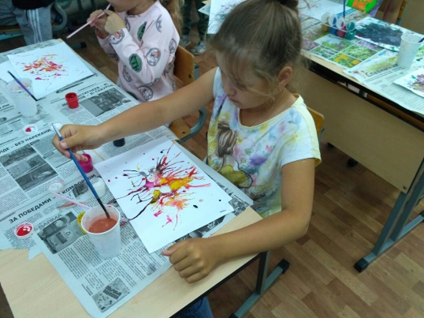

Берете кисточку, макаете ее в воду, потом в краску и капайте на бумагу, это у вас получилась маленькая клякса. Кисть уберите в сторону. | 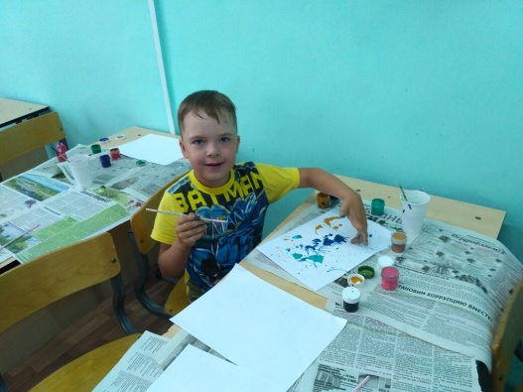
.. Теперь с помощью трубочки мы раздуваем кляксу и получаем узор. | 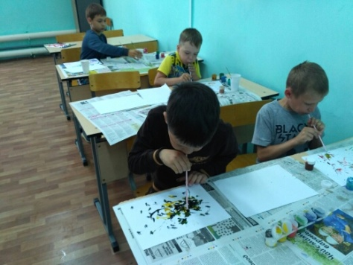

Заключительная часть: После того как наши рисунки высохли преступаем к демонстрации своих творений. Каждый ребенок детально описывает свою картину, объясняя остальным участникам. Что именно он изобразил при помощи выдувания клякс. Продолжительность мероприятия от 20 до 40 минут | 